AGOSTO 2026

"Todo parece imposible hasta que se hace." – Nelson Mandela

 | Lunes |  | Martes | Miércoles | Jueves |  | Viernes |  | Sábado | Domingo
31 |  |  |  |  |  |  | 1 |  |  | 2
3 | 4 |  | 5 |  | 6 | 7 |  | 8 |  | 9
10 | 11 |  | 12 |  | 13 | 14 |  | 15 |  | 16
17 | 18 |  | 19 |  | 20 | 21 |  | 22 |  | 23
24 | 25 |  | 26 |  | 27 | 28 |  | 29 |  | 30
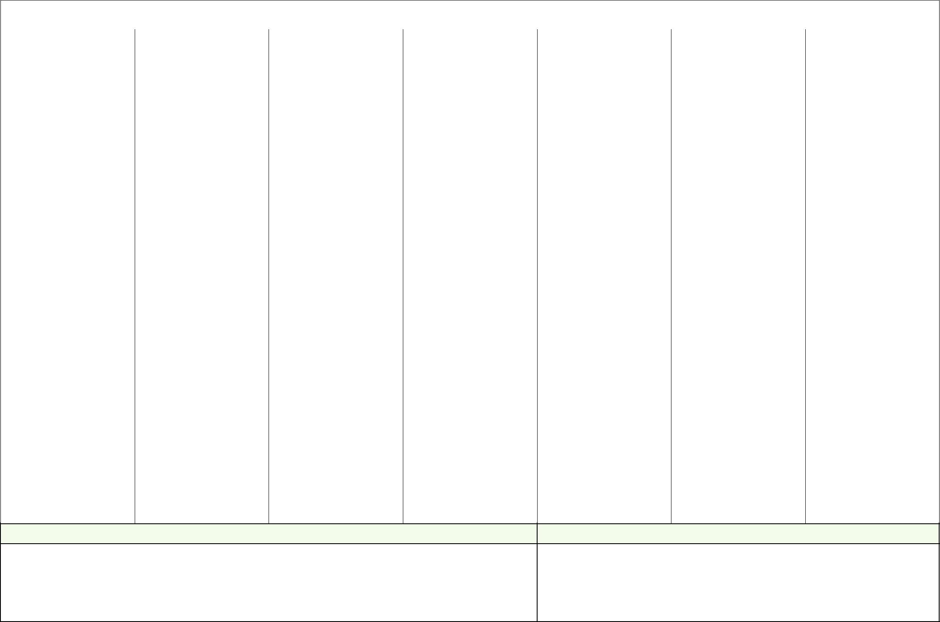
Notas importantes | Objetivos del mes


calendario

www.calendario-ok.com | Descargar Imprimir GRATIS OK

